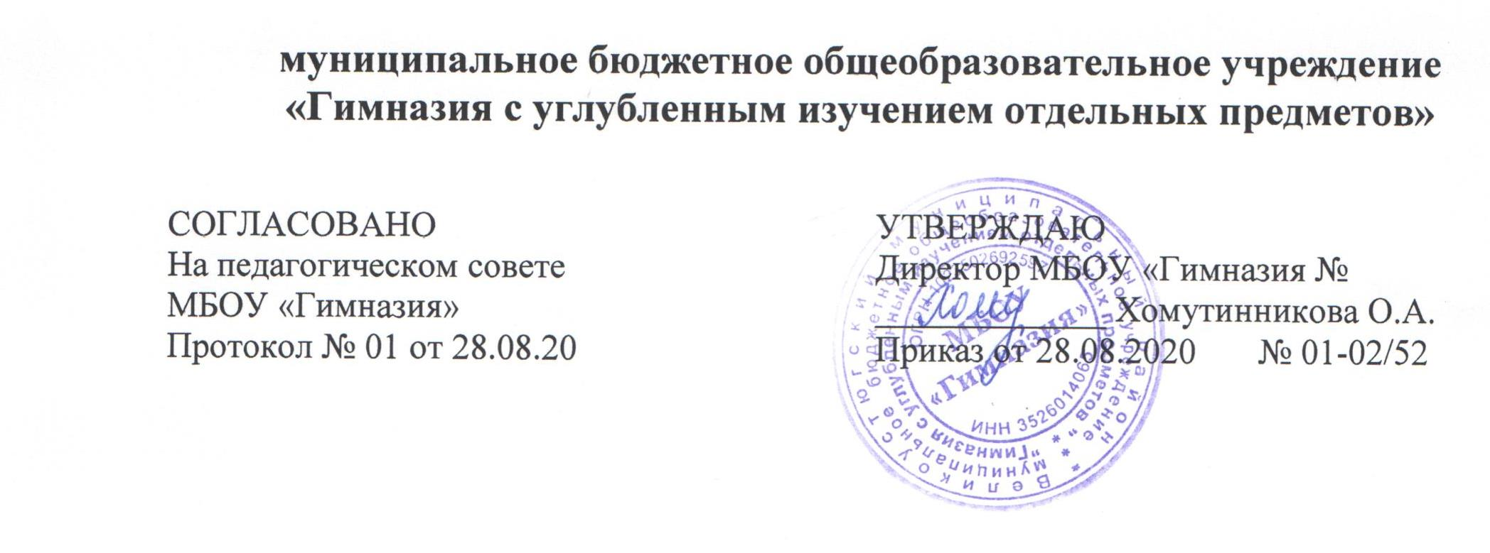

Расписание занятий ШСК на 2020-2021 учебный год(с 1.09 по 31.08)

Педагог | Класс | Название программы | Время проведения занятий | Количество групп
Богаткин С.Н. | 1-4 кл. | «В здоровом теле – здоровый дух» | Понед. – 13.25 – 14.05  Среда – 13.25 – 14.05  Пятница - 13.25 – 14.05 | 3 группы
Протасов М.В. | 7-8 | «Спортивный клуб» | Среда 15.05-15.45  Пятница 15.05.-15.45 | 1 группа

